**Homilie – Vierde zondag van de Advent – jaar B 24.12.2023** *2 Samuël 7, 1-5.8b-11.16 / Psalm 89 / Romeinen 16, 25-27 / Lucas 1, 26-38*

Hoe dichter wij het feest van de Menswording naderen, hoe meer wij in de lezingen de mensen ontmoeten die onmiddellijk bij Jezus’ geboorte betrokken zijn. Vandaag is dat Maria. Zij wordt de moeder van Gods Zoon en toch getuigt alles van een sterke eenvoud.

Zoals altijd gaat God zijn eigen vreemde weg. Hij kiest niet voor machtsvertoon. Hij grijpt niet bruusk in in de geschiedenis en respecteert de vrijheid waarmee Hijzelf de mens geschapen heeft. Nazareth is een onbeduidend landelijk dorp met herders, boeren en ambachtslui. Maria is even onbekend als de plaats waar zij woont. De draagwijdte van wat aan haar gebeurt blijft verborgen voor de meeste mensen uit haar omgeving.

De manier waarop hier het levensverhaal van de ‘mens’ Jezus begint, ligt in de lijn van wat zo dikwijls in de bijbel verhaald wordt. God roept wie Hij zelf wil om zijn beloften gestand te doen. Zo kiest Hij Abraham, Isaac en Jakob uit. Mozes haalt Hij weg van bij de kudde van zijn schoonvader en David is de kleine herdersjongen aan wie niemand denkt.

Ook het waartoe krijgt zijn eigen invulling, maar altijd weer opnieuw wordt aan mensen gevraagd dat zij ruimte scheppen en open komen voor Gods plannen. Abraham – toen nog Abram – moet er voor op tocht gaan en zijn vertrouwde land achterlaten. Mozes wordt ondanks zijn angst naar farao gestuurd om de Israëlieten uit Egypte te leiden. De grote koning David, zo hoorden we in de eerste lezing, moet afstand doen van zijn grootse bouwplannen en aanvaarden dat Jahwe zelf de toekomst van zijn volk in handen neemt.

Dit alles gebeurt ook bij Maria. Als eenvoudig meisje wordt zij door God uitgekozen om het Kind van de belofte het leven te schenken. Maar dat Kind krijgt geen koninklijk bestaan. Het zal geboren worden in armoedige omstandigheden en al heel vlug bedreigd worden met de dood. Dat Kind groeit op tussen gewone mensen, waar het de God van Abraham, Mozes en David leert kennen. Zelf volwassen geworden, gaat Jezus op dezelfde weg verder. Hij wordt niet de Messias zoals vele Joden Hem verwachten, maar wel de vriend van armen en zieken. Hij kiest uit gewone vissers enkele leerlingen uit. Zelfs een tollenaar wordt één van zijn leerlingen.

Waartoe nodigt dit ons uit? Tot heel veel en tot eenvoudige dingen. Allereerst dat je nog verwonderd kan zijn over de vreemde, soms tegendraadse, maar zo hoopgevende manier waarop God aanwezig komt in het leven van mensen. Hij neemt nog steeds onder ons zijn intrek en als je hoort en leest welk vertrouwen er leeft bij de allerarmsten in deze wereld, dan heb je de indruk dat Hij bij voorkeur daar verblijft. Ook ieder van ons mag Hem verwachten. Hij komt ons opzoeken in het gewone van elke dag en ondanks onze menselijke tekorten. Wij hoeven voor Hem geen grootse dingen te verrichten. Hij eist geen perfectie. Dat is de vreugdevolle boodschap van deze vierde adventszondag: God is voor elke mens voor elke tijd op een unieke wijze een ‘God met ons’. Dit geloof heeft de Bijbelse mens geïnspireerd, dit geloof leeft bij Maria en Jozef, en dat geloof vieren we vannacht en morgen met Kerstmis.

Maar we mogen natuurlijk vandaag Maria niet vergeten, want ook zij geeft een sterk getuigenis. Uit alles wat tot haar gezegd wordt, blijkt de grootheid van het Kind dat zal geboren worden: ‘Zoon van de Allerhoogste’ zal Hij genoemd worden en zijn Koningschap zal eeuwig duren. Het gesprek tussen Maria en de engel overstijgt de schamelheid van Nazareth en haar eenvoudige afkomst. Eeuwenlang werd dit moment voorbereid totdat God een mens ontmoette die zo ontvankelijk was dat Hij door haar mens is kunnen worden.

Het ‘ja’ van Maria, dat volgt op de aankondiging door de engel, heeft alles te maken met het gelovig vertrouwen, ook van vele mensen voor haar, maar dat jawoord geeft ook een toekomstperspectief. Je zo durven toevertrouwen aan iemand lijkt in deze wereld op zijn minst ongewoon. Ons ‘ja’ is dikwijls een behoedzaam ja, waaraan voorwaarden verbonden zijn. Heel wat mensen staan zelfs weigerachtig tegenover een blijvend engagement. Maar voor Maria is Jahwe geen vreemde, verre God, maar de God van haar vaderen.

In de kring van gelovige Joden, waartoe zij en haar familie behoren, is de verwachting naar zijn bevrijdende tussenkomst gerijpt en ontdaan van elke machtsdroom. Hij zou zijn rijk van vrede en gerechtigheid vestigen. Hij zou het doen op Zijn wijze en op Zijn moment.

Maria’s jawoord sluit heel dit vertrouwen in en het krijgt meteen een antwoord in de belofte van een kind dat Gods Zoon wordt genoemd. Eigenlijk doet het misschien vreemd aan dat God zijn komst laar afhangen van het jawoord van een mens. Hij neemt het risico, uit respect voor de vrije overgave van de mens.

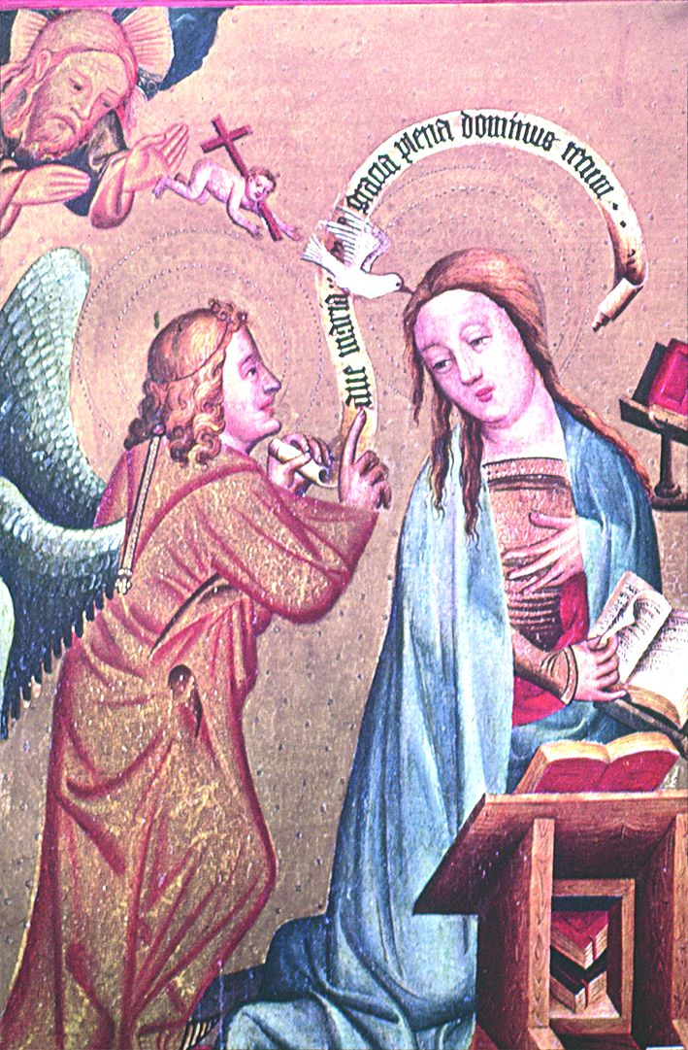Gods geboorte als een klein kind, dat we deze nacht vieren, zegt ons dat Hij dit zal blijven doen, altijd weer. Hoe kan God mensen meer nabij zijn dan in mensen? Hoe kan God in deze wereld een woonplaats vinden, als mensen haar niet bouwen met bouwstenen van vrede, solidariteit en liefde? Maria’s overgave is voor ons een uitnodiging om na te denken over onze eigen inzet en om vannacht of morgen aan het Kind in de kribbe ook ons jawoord aan te bieden.

Kijken we dan naar dat eenvoudig beeld van Maria in de adventskrans. Zij nodigt ons uit om haar jawoord tot het onze te maken.

***Afbeelding:*** *‘Maria en de engel’, Meister Bertram, (1340-1415)*

*Alles is aanwezig: God de Vader en de duif als symbool van de heilige Geest; zelfs de kleine Jezus; heel de H. Drievuldigheid.*

*Maar het Jezuskind draagt reeds het kruis.*

*In haar jawoord is reeds dat kruis aanwezig.*

*Jan Verheyen – Lier.*

*4de zondag van de Advent B – 24.12.2023*